Individuelle Abschlussarbeit BLJ

Migros Tycoon

Finn Domeisen

27. Juni 2025

Der Migros-Genossenschafts-Bund



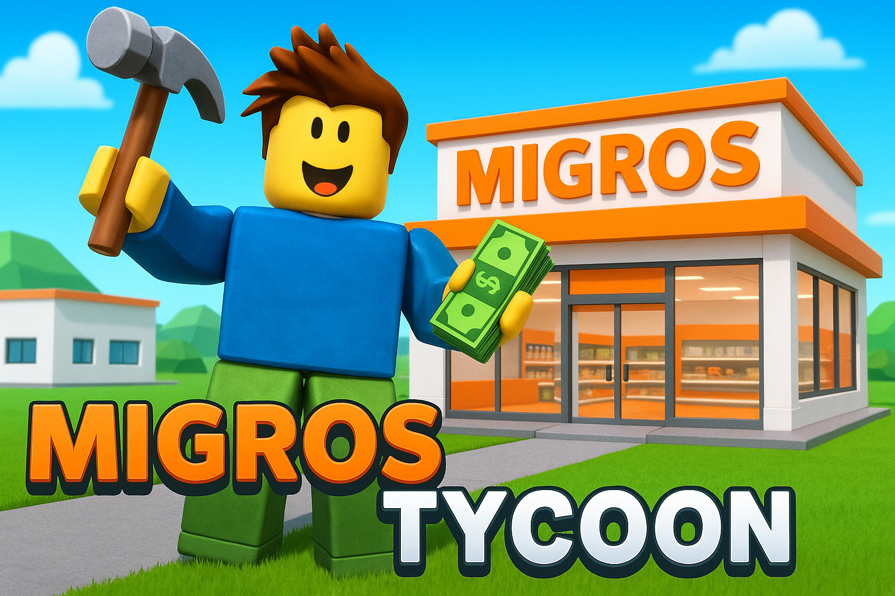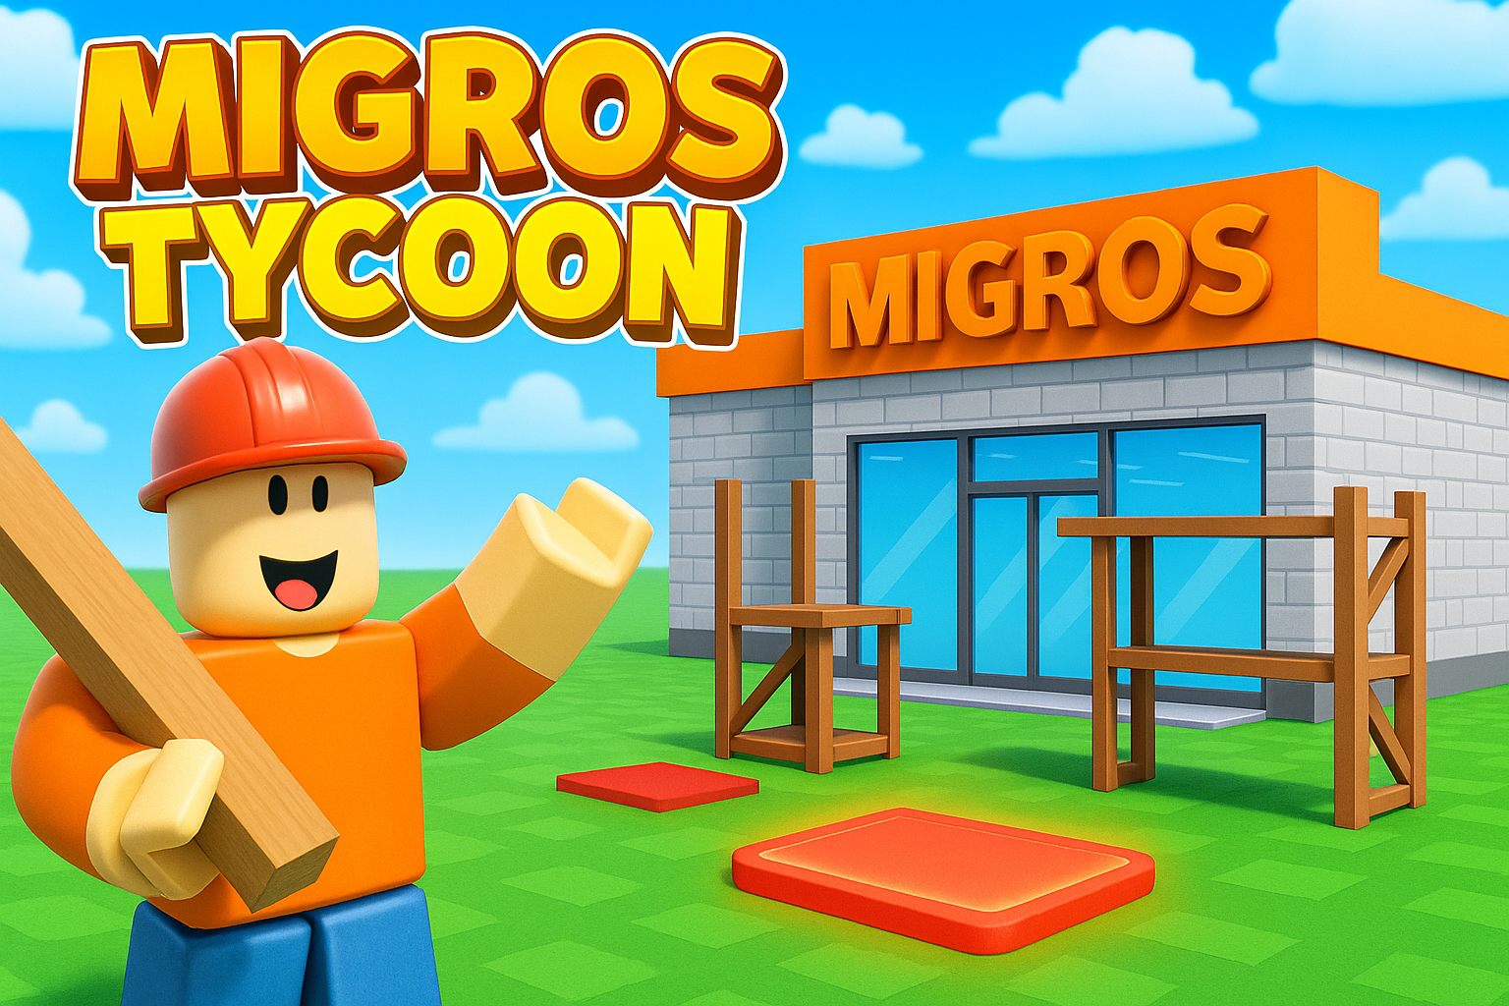

Inhaltsverzeichnis

Änderungstabelle 3

Einleitung 5

Aufgabenstellung und Ziel des Projekts 5

Projektbeschreibung 5

Bekannte Risiken zu Projektbeginn 5

Planung 6

Zeitplan 6

Geplante Projektstruktur 6

Tatsächlicher Projektverlauf 7

Hauptteil 10

Hauptteil 11

Arbeitsjournal 12

Anhang 13

# Änderungstabelle

|  |  |  |  |
| --- | --- | --- | --- |
| **Version** | **Datum** | **Änderung** | **Beschreibung** |
|  |  |  |  |
| 0.1 | 4.6.2025 | Repository erstellt | Milestones und Issues auf GitHub erstellt. |
| 0.2 | 5.6.2025 | Dokumentation erstellt und Theorie erarbeitet | Word-Datei für die Dokumentation erstellt und Issues eingefügt. Schwerpunkt lag auf Theorie: Videos geschaut, Artikel zu Avatar, UI, UserInput, Objekten und Scripting gelesen. Wichtige Punkte notiert. |
| 0.3 | 6.6.2025 | Weltgestaltung abgeschlossen und Spawnbereich aufgebaut | Die Spielfläche wurde erstellt: Bodenplatte mit Gras, Umrandung aus Hochhäusern und Bergen, Himmelmodell aus der Toolbox. In der Mitte ist der Start-Spawn mit Migros-Logo. Von dort führen vier Wege zu den Tycoon-Plätzen. Unsichtbare Wand hinzugefügt und dekorative Bäume platziert. |
| 0.4 | 11.6.2025 | Erster Dropper, Förderband und Geldanzeige umgesetzt | Im Homeoffice wurden Floor, Wände, Decke und Eingang des Tycoons mit Parts modelliert. Anschliessend entstand der erste Dropper, der mithilfe von Tutorials und ChatGPT pro Sekunde einen Block erzeugt. Ein erstes Förderband mit Script wurde eingebaut, ebenso eine funktionierende Geldanzeige via ScreenGUI und LocalScript. Der Collector zur Umwandlung der Blöcke in Geld wurde begonnen, funktioniert aber noch nicht wie gewünscht. |
| 1.0 | 12.6.2025 | Gameplay und Kauflogik verbessert, neues Design umgesetzt | Der Fokus lag auf Gameplay und Lua-Skripting. Die Kauflogik wurde verbessert: Geld wird korrekt abgezogen, Käufe sind nur bei ausreichendem Betrag möglich. Das Haus erhielt ein neues Design mit realistischen Materialien. Die Sliding Door wurde optimiert. Zudem wurde begonnen, die Kaufreihenfolge zu begrenzen. Ein realistisches 3D-Modell eines Migros Ice Tea wurde mithilfe einer KI erstellt. Die Dokumentation wurde heute kaum erweitert. |
| 1.3 | 13.6.2025 | Weitere Dropper, Produkte-Modelle und GitHub-Issues ergänzt | Zwei Dropper und ein Upgrader wurden gebaut. Mehrere Migros-Produkte (Glace, Energy, Wackelpudding) wurden als 3D-Modelle via AI generiert und ins Regal eingefügt. Ein Titelbild wurde ebenfalls mit AI erstellt. GitHub-Issues wurden aktualisiert. Die Dokumentation blieb unbearbeitet. |
| 1.7 | 18.6.2025 |  |  |
| 1.9 | 19.6.2025 |  |  |
| 2.0 | 20.6.2025 |  |  |
| 2.1 | 25.6.2025 |  |  |
| 2.2 | 26.6.2025 |  |  |
| 2.2 | 27.6.2025 |  |  |
| 2.2 |  |  |  |

# Einleitung

## Aufgabenstellung und Ziel des Projekts

Im Rahmen meines Abschlussprojekts habe ich mich entschieden, ein eigenes Spiel in Roblox zu entwickeln. Die Plattform Roblox Studio bietet die Möglichkeit, Spiele mit einer Kombination aus 3D-Modellierung, Benutzeroberflächen und der Programmiersprache Lua zu erstellen. Mein Ziel war es, ein Tycoon Spiel zu realisieren, bei dem man durch verdientes Geld eine Migros Filiale Schritt für Schritt aufbauen kann. Dabei beginnt der Spieler mit einem leeren Grundstück und verdient Geld durch Button Klicks oder automatische Dropper. Dieses Geld kann genutzt werden, um verschiedene Bauelemente wie Wände, Däcker, Beleuchtung und Migros Produkte zu kaufen.

## Projektbeschreibung

Die Aufgabenstellung bestand darin, ein funktionierendes und visuell ansprechendes Spiel zu gestalten, das eine klare Logik und ein motivierendes Belohnungssystem hat. Zusätzlich sollte das Spiel die Möglichkeit bieten, den Spielfortschritt nicht zu speichern, damit Spieler das Spiel mehrmals spielen kann. Neben dem technischen Aspekt war es mir auch wichtig, die Migros als Marke im Spiel wiederzuerkennen. Deshalb integrierte ich typische Migros Produkte, das Logo und das bekannte orange Farbdesign.

## Bekannte Risiken zu Projektbeginn

Zu Beginn des Projekts waren mir wenige Risiken bewusst. Einer der grössten Unsicherheitsfaktoren war meine fehlende Erfahrung mit der Programmiersprache Lua. Ich wusste, dass es einige Zeit brauchen würde, um die Grundlagen zu verstehen und sie korrekt anzuwenden. Auch der komplexe Aufbau eines Tycoon Spiels mit mehreren Droppern, einem Förderband, einem Sammler, einem Geldsystem, Benutzeroberflächen und automatisierten Abläufen stellte eine grosse Herausforderung dar. Zudem war unklar, ob alle Modelle und Grafikelemente technisch sauber funktionieren und wie viel Zeit das Modellieren und das Testing beanspruchen würde.

Trotz dieser bekannten Risiken habe ich mich bewusst für ein Projekt entschieden, das mich sowohl gestalterisch als auch technisch fordert. Mein Ziel war es, nicht nur ein Spiel zu bauen, sondern dabei auch viel über die Zusammenhänge zwischen Design, Logik und Code zu lernen.

# Planung

## Geplante Projektstruktur

|  |  |  |  |  |  |  |  |  |  |  |  |  |  |  |  |  |  |  |  |  |  |  |  |  |  |  |  |  |  |  |  |  |  |  |  |  |
| --- | --- | --- | --- | --- | --- | --- | --- | --- | --- | --- | --- | --- | --- | --- | --- | --- | --- | --- | --- | --- | --- | --- | --- | --- | --- | --- | --- | --- | --- | --- | --- | --- | --- | --- | --- | --- |
|  | 4.6 | | | 5.6 | | | 6.6 | | | 11.6 | | | 12.6 | | | 13.6 | | | 18.6 | | | 19.6 | | | 20.6 | | | 25.6 | | | 26.6 | | | 27.6 | | |
| Milestone 1 | | | | | | | | | | | | | | | | | | | | | | | | | | | | | | | | | | | | |
| Projektbewiligung |  |  |  |  |  |  |  |  |  |  |  |  |  |  |  |  |  |  |  |  |  |  |  |  |  |  |  |  |  |  |  |  |  |  |  |  |
| Tutorial Videos |  |  |  |  |  |  |  |  |  |  |  |  |  |  |  |  |  |  |  |  |  |  |  |  |  |  |  |  |  |  |  |  |  |  |  |  |
| Tutorial 1. lesen |  |  |  |  |  |  |  |  |  |  |  |  |  |  |  |  |  |  |  |  |  |  |  |  |  |  |  |  |  |  |  |  |  |  |  |  |
| Tutorial 2. lesen |  |  |  |  |  |  |  |  |  |  |  |  |  |  |  |  |  |  |  |  |  |  |  |  |  |  |  |  |  |  |  |  |  |  |  |  |
| Tutorial 3. lesen |  |  |  |  |  |  |  |  |  |  |  |  |  |  |  |  |  |  |  |  |  |  |  |  |  |  |  |  |  |  |  |  |  |  |  |  |
| Roblox Account |  |  |  |  |  |  |  |  |  |  |  |  |  |  |  |  |  |  |  |  |  |  |  |  |  |  |  |  |  |  |  |  |  |  |  |  |
| Tutorial Einführung |  |  |  |  |  |  |  |  |  |  |  |  |  |  |  |  |  |  |  |  |  |  |  |  |  |  |  |  |  |  |  |  |  |  |  |  |
| Plattform erstellen |  |  |  |  |  |  |  |  |  |  |  |  |  |  |  |  |  |  |  |  |  |  |  |  |  |  |  |  |  |  |  |  |  |  |  |  |
| Spawnpunkt erstellen |  |  |  |  |  |  |  |  |  |  |  |  |  |  |  |  |  |  |  |  |  |  |  |  |  |  |  |  |  |  |  |  |  |  |  |  |
| Spawnpunkt dekorieren |  |  |  |  |  |  |  |  |  |  |  |  |  |  |  |  |  |  |  |  |  |  |  |  |  |  |  |  |  |  |  |  |  |  |  |  |
| Tycoon Plätze |  |  |  |  |  |  |  |  |  |  |  |  |  |  |  |  |  |  |  |  |  |  |  |  |  |  |  |  |  |  |  |  |  |  |  |  |
| Tycoon Auswahl |  |  |  |  |  |  |  |  |  |  |  |  |  |  |  |  |  |  |  |  |  |  |  |  |  |  |  |  |  |  |  |  |  |  |  |  |
| Geld UI |  |  |  |  |  |  |  |  |  |  |  |  |  |  |  |  |  |  |  |  |  |  |  |  |  |  |  |  |  |  |  |  |  |  |  |  |
| Map Wände |  |  |  |  |  |  |  |  |  |  |  |  |  |  |  |  |  |  |  |  |  |  |  |  |  |  |  |  |  |  |  |  |  |  |  |  |
| 1. Dropper |  |  |  |  |  |  |  |  |  |  |  |  |  |  |  |  |  |  |  |  |  |  |  |  |  |  |  |  |  |  |  |  |  |  |  |  |
| Blender research |  |  |  |  |  |  |  |  |  |  |  |  |  |  |  |  |  |  |  |  |  |  |  |  |  |  |  |  |  |  |  |  |  |  |  |  |
| Blender installieren |  |  |  |  |  |  |  |  |  |  |  |  |  |  |  |  |  |  |  |  |  |  |  |  |  |  |  |  |  |  |  |  |  |  |  |  |
|  |  |  |  |  |  |  |  |  |  |  |  |  |  |  |  |  |  |  |  |  |  |  |  |  |  |  |  |  |  |  |  |  |  |  |  |  |
| Milestone 2 | | | | | | | | | | | | | | | | | | | | | | | | | | | | | | | | | | | | |
| Alles kaufbar machen |  |  |  |  |  |  |  |  |  |  |  |  |  |  |  |  |  |  |  |  |  |  |  |  |  |  |  |  |  |  |  |  |  |  |  |  |
| Migros Modelle |  |  |  |  |  |  |  |  |  |  |  |  |  |  |  |  |  |  |  |  |  |  |  |  |  |  |  |  |  |  |  |  |  |  |  |  |
| Sounds |  |  |  |  |  |  |  |  |  |  |  |  |  |  |  |  |  |  |  |  |  |  |  |  |  |  |  |  |  |  |  |  |  |  |  |  |
| Ladebildschirm |  |  |  |  |  |  |  |  |  |  |  |  |  |  |  |  |  |  |  |  |  |  |  |  |  |  |  |  |  |  |  |  |  |  |  |  |
|  |  |  |  |  |  |  |  |  |  |  |  |  |  |  |  |  |  |  |  |  |  |  |  |  |  |  |  |  |  |  |  |  |  |  |  |  |
| Milestone 3 | | | | | | | | | | | | | | | | | | | | | | | | | | | | | | | | | | | | |
| Kontrollieren |  |  |  |  |  |  |  |  |  |  |  |  |  |  |  |  |  |  |  |  |  |  |  |  |  |  |  |  |  |  |  |  |  |  |  |  |
| Testen |  |  |  |  |  |  |  |  |  |  |  |  |  |  |  |  |  |  |  |  |  |  |  |  |  |  |  |  |  |  |  |  |  |  |  |  |
| Optional: Veröffentlichen |  |  |  |  |  |  |  |  |  |  |  |  |  |  |  |  |  |  |  |  |  |  |  |  |  |  |  |  |  |  |  |  |  |  |  |  |
|  |  |  |  |  |  |  |  |  |  |  |  |  |  |  |  |  |  |  |  |  |  |  |  |  |  |  |  |  |  |  |  |  |  |  |  |  |

## Tatsächlicher Projektverlauf

|  |  |  |  |  |  |  |  |  |  |  |  |  |  |  |  |  |  |  |  |  |  |  |  |  |  |  |  |  |  |  |  |  |  |  |  |  |  |  |  |  |  |  |  |  |  |
| --- | --- | --- | --- | --- | --- | --- | --- | --- | --- | --- | --- | --- | --- | --- | --- | --- | --- | --- | --- | --- | --- | --- | --- | --- | --- | --- | --- | --- | --- | --- | --- | --- | --- | --- | --- | --- | --- | --- | --- | --- | --- | --- | --- | --- | --- |
|  | 4.6 | | | 5.6 | | | 6.6 | | | 11.6 | | | | 12.6 | | | | 13.6 | | | | 18.6 | | | | 19.6 | | | | 20.6 | | | | 25.6 | | | | 26.6 | | | | 27.6 | | | |
| Milestone 1 | | | | | | | | | | | | | | | | | | | | | | | | | | | | | | | | | | | | | | | | | | | | | |
| Projektbewiligung |  |  |  |  |  |  |  |  |  | |  |  |  | |  |  |  | |  |  |  | |  |  |  | |  |  |  | |  |  |  | |  |  |  | |  |  |  | |  |  |  | |
| Tutorial Videos |  |  |  |  |  |  |  |  |  | |  |  |  | |  |  |  | |  |  |  | |  |  |  | |  |  |  | |  |  |  | |  |  |  | |  |  |  | |  |  |  | |
| Tutorial 1. lesen |  |  |  |  |  |  |  |  |  | |  |  |  | |  |  |  | |  |  |  | |  |  |  | |  |  |  | |  |  |  | |  |  |  | |  |  |  | |  |  |  | |
| Tutorial 2. lesen |  |  |  |  |  |  |  |  |  | |  |  |  | |  |  |  | |  |  |  | |  |  |  | |  |  |  | |  |  |  | |  |  |  | |  |  |  | |  |  |  | |
| Tutorial 3. lesen |  |  |  |  |  |  |  |  |  | |  |  |  | |  |  |  | |  |  |  | |  |  |  | |  |  |  | |  |  |  | |  |  |  | |  |  |  | |  |  |  | |
| Roblox Account |  |  |  |  |  |  |  |  |  | |  |  |  | |  |  |  | |  |  |  | |  |  |  | |  |  |  | |  |  |  | |  |  |  | |  |  |  | |  |  |  | |
| Tutorial Einführung |  |  |  |  |  |  |  |  |  | |  |  |  | |  |  |  | |  |  |  | |  |  |  | |  |  |  | |  |  |  | |  |  |  | |  |  |  | |  |  |  | |
| Plattform erstellen |  |  |  |  |  |  |  |  |  | |  |  |  | |  |  |  | |  |  |  | |  |  |  | |  |  |  | |  |  |  | |  |  |  | |  |  |  | |  |  |  | |
| Spawnpunkt erstellen |  |  |  |  |  |  |  |  |  | |  |  |  | |  |  |  | |  |  |  | |  |  |  | |  |  |  | |  |  |  | |  |  |  | |  |  |  | |  |  |  | |
| Spawnpunkt dekorieren |  |  |  |  |  |  |  |  |  | |  |  |  | |  |  |  | |  |  |  | |  |  |  | |  |  |  | |  |  |  | |  |  |  | |  |  |  | |  |  |  | |
| Tycoon Plätze |  |  |  |  |  |  |  |  |  | |  |  |  | |  |  |  | |  |  |  | |  |  |  | |  |  |  | |  |  |  | |  |  |  | |  |  |  | |  |  |  | |
| Tycoon Auswahl |  |  |  |  |  |  |  |  |  | |  |  |  | |  |  |  | |  |  |  | |  |  |  | |  |  |  | |  |  |  | |  |  |  | |  |  |  | |  |  |  | |
| Geld UI |  |  |  |  |  |  |  |  |  | |  |  |  | |  |  |  | |  |  |  | |  |  |  | |  |  |  | |  |  |  | |  |  |  | |  |  |  | |  |  |  | |
| Map Wände |  |  |  |  |  |  |  |  |  | |  |  |  | |  |  |  | |  |  |  | |  |  |  | |  |  |  | |  |  |  | |  |  |  | |  |  |  | |  |  |  | |
| 1. Dropper |  |  |  |  |  |  |  |  |  | |  |  |  | |  |  |  | |  |  |  | |  |  |  | |  |  |  | |  |  |  | |  |  |  | |  |  |  | |  |  |  | |
| Blender research |  |  |  |  |  |  |  |  |  | |  |  |  | |  |  |  | |  |  |  | |  |  |  | |  |  |  | |  |  |  | |  |  |  | |  |  |  | |  |  |  | |
| Blender installieren |  |  |  |  |  |  |  |  |  | |  |  |  | |  |  |  | |  |  |  | |  |  |  | |  |  |  | |  |  |  | |  |  |  | |  |  |  | |  |  |  | |
|  |  |  |  |  |  |  |  |  |  | |  |  |  | |  |  |  | |  |  |  | |  |  |  | |  |  |  | |  |  |  | |  |  |  | |  |  |  | |  |  |  | |
| Milestone 2 | | | | | | | | | | | | | | | | | | | | | | | | | | | | | | | | | | | | | | | | | | | | | |
| Alles kaufbar machen |  |  |  |  |  |  |  |  |  | |  |  |  | |  |  |  | |  |  |  | |  |  |  | |  |  |  | |  |  |  | |  |  |  | |  |  |  | |  |  |  | |
| Migros Modelle |  |  |  |  |  |  |  |  |  | |  |  |  | |  |  |  | |  |  |  | |  |  |  | |  |  |  | |  |  |  | |  |  |  | |  |  |  | |  |  |  | |
| Sounds |  |  |  |  |  |  |  |  |  | |  |  |  | |  |  |  | |  |  |  | |  |  |  | |  |  |  | |  |  |  | |  |  |  | |  |  |  | |  |  |  | |
| Ladebildschirm |  |  |  |  |  |  |  |  |  | |  |  |  | |  |  |  | |  |  |  | |  |  |  | |  |  |  | |  |  |  | |  |  |  | |  |  |  | |  |  |  | |
|  |  |  |  |  |  |  |  |  |  | |  |  |  | |  |  |  | |  |  |  | |  |  |  | |  |  |  | |  |  |  | |  |  |  | |  |  |  | |  |  |  | |
| Milestone 3 | | | | | | | | | | | | | | | | | | | | | | | | | | | | | | | | | | | | | | | | | | | | | |
| Kontrollieren |  |  |  |  |  |  |  |  |  | |  |  |  | |  |  |  | |  |  |  | |  |  |  | |  |  |  | |  |  |  | |  |  |  | |  |  |  | |  |  |  | |
| Testen |  |  |  |  |  |  |  |  |  | |  |  |  | |  |  |  | |  |  |  | |  |  |  | |  |  |  | |  |  |  | |  |  |  | |  |  |  | |  |  |  | |
| Optional: Veröffentlichen |  |  |  |  |  |  |  |  |  | |  |  |  | |  |  |  | |  |  |  | |  |  |  | |  |  |  | |  |  |  | |  |  |  | |  |  |  | |  |  |  | |
|  |  |  |  |  |  |  |  |  |  | |  |  |  | |  |  |  | |  |  |  | |  |  |  | |  |  |  | |  |  |  | |  |  |  | |  |  |  | |  |  |  | |

* Terminplan (Gantt Diagramm)
* Welche Wege gehe ich? Welche Möglichkeiten habe ich? (Entscheidungsmatrix)

## Planung

Für ein erfolgreiches Projekt war eine klare und realistische Planung wichtig. Deshalb habe ich mir bereits zu Beginn überlegt, wie ich meine Zeit aufteilen möchte, welche Ziele ich erreichen will und welche verschiedenen Wege zur Auswahl stehen. Mein Ziel war nicht nur ein funktionierendes, spannendes Roblox Spiel, sondern auch ein Projekt, bei dem ich Neues lernen und mich weiterentwickeln kann.

**Terminplan (Gantt-Diagramm)**

Das Projekt dauerte insgesamt zwölf Tage. Um die Zeit sinnvoll zu nutzen, habe ich mein Projekt in mehrere Meilensteine in GitHub unterteilt. Diese Meilensteine halfen mir, die Arbeitsetappen logisch zu strukturieren.

In einem Gantt-Diagramm habe ich diese Schritte zeitlich visualisiert. Dabei habe ich auch Pufferzeiten eingeplant, zum Beispiel für Fehler oder längeres Debugging. In diesen freien Zeiten habe ich ausserdem an der Dokumentation gearbeitet oder mein GitHub-Projekt beziehungsweise das Repository aktualisiert, um den Fortschritt sauber festzuhalten und die Übersicht zu behalten.

**Welche Wege gehe ich? Welche Möglichkeiten habe ich?**

Bereits zu Beginn habe ich verschiedene Projektideen gesammelt und ihre Vor- und Nachteile miteinander verglichen. Ich wollte ein Projekt umsetzen, das sowohl kreativ als auch technisch anspruchsvoll ist. Es sollte mir die Möglichkeit geben, eine Programmiersprache zu lernen, visuell zu gestalten und gleichzeitig ein funktionierendes Produkt abzugeben.

**Entscheidungsmatrix**

| **Möglichkeit** | **Vorteile** | **Nachteile** | **Entscheidung** |
| --- | --- | --- | --- |
| **Roblox Tycoon-Spiel** | Kreativ, frei gestaltbar, Lua lernen, Community-Support | Keine automatische Speicherfunktion, Einarbeitung nötig | ✔️ Gewählt |
| **ABAP-Tool entwickeln** | Bezug zur zukünftigen Arbeit (Migros, SAP), realistisch | Kein Spiel, wenig kreative Gestaltung, fachlich trocken | ❌ Abgelehnt |
| **Unity-Minigame** | Moderne Engine, viele Möglichkeiten, gute Grafik | Hohe Komplexität, C# lernen, unrealistisch in kurzer Zeit | ❌ Abgelehnt |

Die Wahl fiel klar auf das Roblox-Tycoon-Spiel. Es kombiniert Spiellogik, Gestaltung, Animation, Programmierung und Benutzerinteraktion – genau die Bereiche, die mich interessieren. Ausserdem konnte ich mit Lua eine neue Sprache lernen und hatte dank der Roblox-Community Zugriff auf viele Hilfestellungen und Vorlagen.

Das ABAP-Projekt hätte zwar gut zu meiner künftigen Tätigkeit gepasst, wäre aber deutlich technischer und weniger kreativ gewesen. Die Umsetzung eines Spiels mit Unity war aus zeitlichen Gründen nicht realistisch, da dafür deutlich mehr Programmiererfahrung notwendig ist.

Insgesamt war die Planung für mich ein sehr wichtiger Teil des Projekts. Sie hat mir geholfen, realistisch zu bleiben, klare Prioritäten zu setzen und meine Zeit sinnvoll einzuteilen. Auch wenn ich nicht jeden einzelnen Punkt exakt nach Plan erledigen konnte, war die grobe Struktur für meinen Fortschritt sehr hilfreich.

# Hauptteil

* Vorgehen, Zwischenschritte
* Ergebnis der Arbeit (z.B. Konstruktionszeichnungen, Zusammenstellungen)
* Funktionsbeschreibung (mit Querverweis zum Anhang)
* Arbeitsjournal
* Testplan

# Hauptteil

# Arbeitsjournal

# Anhang

* Quellenangaben, Literaturverzeichnis (verbindliche Angaben)
* Begriffserklärungen/Glossar (verbindliche Angaben)
* Programm-Code
* Scripts
* Foto-Dokumentation
* KI-Chat-Auszüge